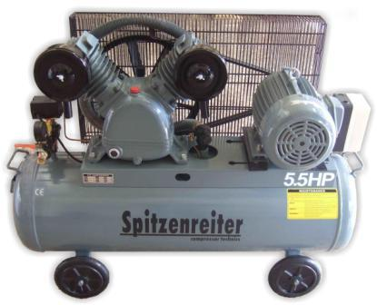

В наше время компрессорная техника представлена на рынке в широком ассортименте. Главная их задача – подавать сжатый воздух в различные системы. Выбирая компрессор всегда нужно учитывать мощность системы, на которой он будет использоваться, его качество, простоту в обслуживании, и, конечно же, цену. Для системы, которой необходима подача воздуха без каких-либо примесей используется воздушная безмасляная компрессорная техника, а для систем, обладающих большой мощностью, лучше использовать воздушный компрессор высокой производительности.

Вся компрессорная техника делится на два типа - бытовая и промышленная общего применения. Бытовые компрессоры бывают поршневые и мембранные. Их используют в основном для накачивания шин, подкраски или обдува, а также в лабораториях или на производстве, если потребление сжатого воздуха небольшое. Бытовая компрессорная техника имеет как плюсы, так и минусы. Основные ее преимущества – низкая цена, маленькие размеры и вес и двигатель на 220 Вт. Недостаток – ограниченное применение, так как их производительность по сжатому воздуху не велика. Промышленные компрессоры также бывают нескольких видов – поршневые, винтовые, роторные, спиральные и другие.

Самыми популярными и часто используемыми компрессорами являются поршневые и винтовые. Во всех отраслях производства более всего распространена поршневая компрессорная техника, так как они не дорога по цене по сравнению с другими видами, имеют простую конструкцию и высокую ремонтопригодность. Поршневые компрессоры могут создавать давление как для обычного воздуха, так и для любых газов, что позволяет использовать их в химической и нефтегазовой промышленностях. Недостатки поршневых компрессоров – большое потребление энергоресурсов или топлива, вибрация, шум, частое техническое обслуживание. Винтовая компрессорная техника считается самой надежной и применяется при длительных непрерывных нагрузках и имеет некоторые преимущества перед поршневыми компрессорами. Винтовые компрессоры долговечны, просты в обслуживании и ремонте, имеют электронное управление, которое отслеживает и задает режимы работы. Винтовые компрессоры расходуют меньше электроэнергии и топлива, вес и размеры их небольшие, вибрация и шум на низком уровне. Но по цене они дороже, чем поршневые, но через год или два его стоимость и затраты полностью окупаются и дальнейшая эксплуатация становится более выгодной.

